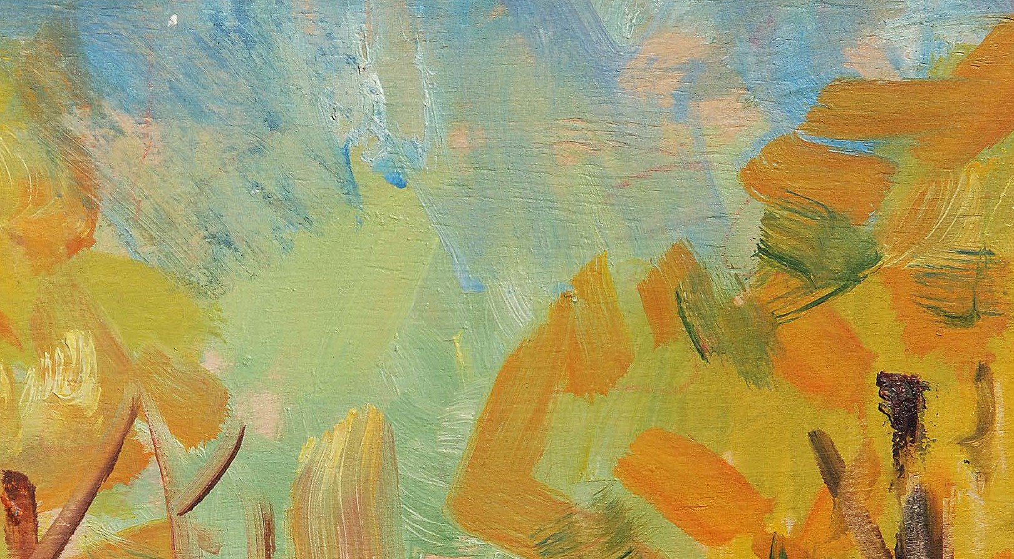


к 100-летию со дня рождения художника В.Н. Лосева

Положение
о всероссийском творческом конкурсе
«В чем миссия художника?»





Дорогие друзья!

Приглашаем вас принять участие в творческом конкурсе, посвященном 100-летию со дня рождения В.Н. Лосева, яркого представителя русского импрессионизма ХХ века, «гения места» – художника, источниками вдох- новения для которого служили Волгоград и его горожане.
В.Н. Лосев уникален уже тем, что на протяжении 52 лет, – с момента завершения Сталинградской битвы (02.02.1943) до конца жизни – творил на улицах города, став его живой достопримечательностью, кото- рую показывали туристам. Более того, свои картины он дарил прохожим, обменивал на предметы первой необходимости, создав таким образом уникальный рассредоточенный музей. В семьях горожан хранится более 3000 его миниатюр, полотен и этюдов.
Местами вдохновения для живописца служили еще четыре города на карте России – Горячий Ключ, Москва, Саратов и Торжок.
Уверен, вы знаете и других художников, прежде всего – живущих и созда- ющих произведения рядом с вами, для которых малая Родина, ее иден- тичность, история, современность – источники творческого вдохновения. Вы можете посвятить свое эссе и визуальное произведением им, исто- рическим персонажам, вашим друзьям из сферы визуальных искусств, проанализировать собственные опыт и возможное будущее.
Надеюсь, что конкурс поможет вам лучше понять себя, смыслы и цели собственного творчества.
Внимательно изучите положение о конкурсе – и творите!
Желаю вам успехов!


Ваш

Сергей Сена
председатель оргкомитета конкурса, архитектор, историк архитектуры, реставратор

100-contest@mail.ru

2

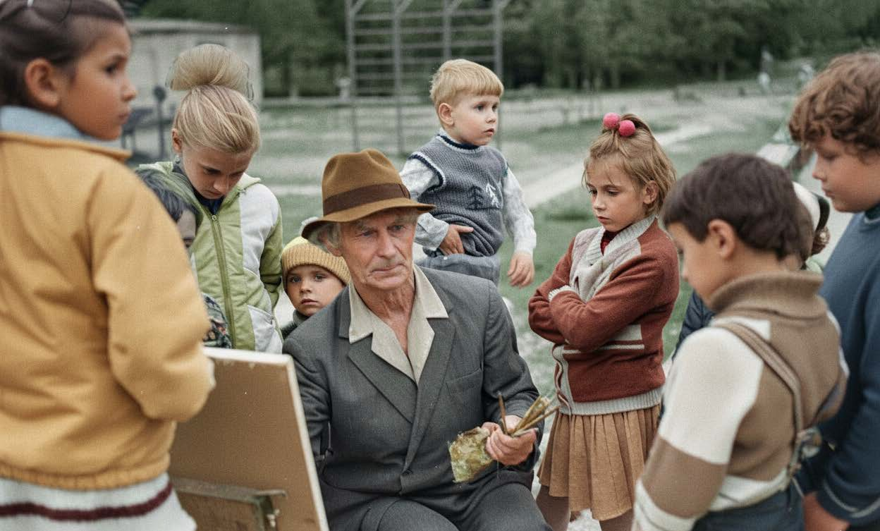
В.Н. Лосев на пленэре во дворе дома (ул. Бобруйская 2). Фото И. Переходова, 1976

Виктор Николаевич Лосев родился 10 апреля 1926 года в Красной Сло- боде1. В 1950 окончил Саратовское художественное училище и приехал в послевоенный Сталинград2. В 1952 – 1969 работал в Художественном фонде регионального отделения Союза Художников СССР и, одновремен- но, en plein air на улицах. В 1970 окончательно выбрал путь свободного художника. Его музами были город Волгоград и горожане.
Сегодня он один из самых популярных персонажей волгоградской исто- рии. За 10 лет, с 2015 по 2025 гг. изданы его биография, путеводитель
«10 мест художника Виктора Лосева», на центральной набережной в Волгограде появилась скультура «Виктор Лосев на пленэре», по городу курсирует «Трамвай Виктора Лосева».
Творческое наследие – более 5000 произведений, которые хранятся в фондах ВМИИ им И.И. Машкова, Музея-заповедника «Сталинградская битва», в семьях волгоградцев, находятся в постоянной экспозиции музея Волжской ГЭС им. Ф.Г. Логинова.
Искусствоведы выделяют три аспекта популярности художника: его связь с городом, как источником вдохновения; манера и техника живописи (им- прессионизм); перформативные практики. Но главное, он очень любил простое человеческое общение.
1С 1955 г. – город Краснослободск Волгоградской области.
2В 1925 г. Царицын переименован в Сталинград, в 1961 – в Волгоград.
3

- Общие положения

  - Настоящее положение определяет алгоритм организации и прове- дения Всероссийского творческого конкурса «В чем миссия художника?» (далее – Конкурс) среди учащихся учреждений дополнительного обра- зования детей, среднего профессионального и высшего образования в сферах визуальных искусств и культуры, условия участия, порядок опре- деления его победителей и призёров.

  - Конкурс проводится в рамках юбилейной программы «100 друзей художника Виктора Лосева», посвященной 100-летию со дня рождения живописца, при поддержке Президентского фонда культурных инициатив.

  - Организатор – Научно-проектное объединение архитектуры, градо- строительства и дизайна, город-герой Волгоград.

  - Партнеры:
    - Волгоградский музей изобразительных искусств им. И.И. Машкова,
Волгоград;
    - Всероссийский историко-этнографический музей, Торжок (Тверская об- ласть);
    - Дом А.Ф. Лосева – научная библиотека и мемориальный музей, Москва;
    - Дом творчества «Горячий Ключ», Горячий Ключ (Краснодарский край);
    - Исследовательская, выставочная и просветительская программа «Из- вините, Вы не видели Лосева?»
    - Культурный центр «Дом Гектора Баракки», Саратов.

  - Цель конкурса: актуализация практик, в которых источником вдохно- вения для художников служит малая Родина, ее идентичность, история, современность, в которых произведения визуального искусства (графи- ка, живопись, скульптура, фотография, фото- и видеоинсталляции, пер- форманс, паблик-арт и т.д) рождаются в диалоге с местом.

  - Задачи конкурса:
    - выявление и поддержка юных художников, источниками вдохновения для которых служат малая родина, локальные идентичность и история;
    - развитие межотраслевых взаимодействий институций культуры, смеж- ных отраслей и художников, в т.ч. актуализация взаимосвязей пяти мест творчества В.Н. Лосева на карте России – Горячего Ключа, Волгограда, Москвы, Саратова и Торжка;
    - репрезентация творческого наследия художника В.Н. Лосева.

  - Конкурс проводится с 15 января до 10 апреля 2026 года.
4

  - Для подготовки и проведения Конкурса созданы: а) организационный комитет:
    - информирует о Конкурсе учащихся и преподавателей художественных школ, студий, школ искусств, вузов, консультирует их по вопросам уча- стия;
    - формирует и утверждает состав жюри конкурса;
    - разрабатывает критерии оценки конкурсных произведений;
    - утверждает итоги конкурса;
    - готовит материалы для освещения хода Конкурса и его результатов в средствах массовой информации;
    - оказывает лауреатам помощь в подготовке произведений к публикации. б) жюри:
    - оценивает поданные на конкурс произведения;
    - определяет лауреатов 1, 2, 3 степени в каждой возрастной группе;
    - подводит итоги Конкурса.

- Участники конкурса

  - К участию в конкурсе приглашаются учащиеся детских художествен- ных школ (ДХШ), студий, детских школ искусств (ДШИ), студенты высших учебных заведений, обучающиеся творческим специальностям в сфе- ре визуальных искусств (архитектура, графика, живопись, фотография и т.д.), следующих возрастных групп:
- 13 – 15 лет;
- 16 – 18 лет;
- 19 – 20 лет;
- 21 – 25 лет.

  - Конкурс приглашает участников:

- Написать эссе на тему «В чем миссия художника?», объяснив роль места (дома, двора, села, города, парка, леса, реки, горы и т.д.) в твор- честве художника, природу вдохновения, смысл творчества. Эссе может быть посвящено историческому персонажу или современнику – вашему земляку, так и осмыслению собственной творческой миссии, своего на- стоящего или будущего. Объем – от 10000 до 30000 знаков.

- Проиллюстрировать эссе (графика, живопись, фотография, аппли- кация, смешанная техника и т.д.). Формат иллюстраций – А4 (не более трех).

  - Плата за участие в Конкурсе не взимается.

5

- Порядок проведения и условия участия
6

  - Каждый участник вправе предоставить на конкурс не более одной заявки, включающей эссе и визуальное произведение (иллюстрацию).

  - Для участия в конкурсе необходимо до 15 марта 2026 года предо- ставить в оргкомитет следующие документы и материалы:
- Заявку (Приложение 1);
- Согласие на обработку персональных данных (Приложение 2). Согла- сие на обработку персональных данных ребенка до 14 лет дает исключи- тельно его законный представитель – родитель, усыновитель или опекун (152-ФЗ).
- Эссе;
- Визуальное произведение (иллюстрация к эссе).

Вышеуказанные документы и материалы могут быть направлены в орг- комитет как на бумажных носителях, так и в электронном виде (.pdf, .jpg): РФ, Волгоград 400001, ул. Канунникова 6/1, офис 311, НПО АГиД
E-mail: 100-contest@mail.ru
В случае предоставления заявки в электронном виде название файла должно содержать порядковый номер документа, фамилию и инициалы участника, название документа. Например,
- Рубенс ПП_Заявка
- Рубенс ПП_Согласие на ОПД
- Рубенс ПП_Эссе
- Рубенс ПП_Иллюстрация

ВНИМАНИЕ! Подписание и отправка заявки означают согласие на ис- пользование созданных участником текста, образа, их фрагментов для публикаций и экспонирования организатором Конкурса.

  - Конкурс проводится в один этап – жюри оценивает произведения участников и определяет лауреатов 1, 2, 3 степени в каждой возрастной группе по критериям:

№ | Критерий | Максимальный балл
1. | Оригинальность названия, идеи, текста, иллюстрации | 18,5
2. | Выразительность визуального решения | 18,5
3. | Наличие авторской позиции | 25,0
4. | Глубина раскрытия темы | 18,5
5. | Аргументация, логика, эрудиция | 18,5
6. | Итого | 100,0

  - Лауреаты конкурса будут объявлены до 10 апреля 2026 года.
7

  - Лауреаты, в случае изначального предоставления документов и про- изведений в электронном формате, обязуются до 15 мая 2026 года до- ставить в оргкомитет их оригиналы.

- Подведение итогов конкурса, награждение

  - Авторы ста лучших произведений будут награждены дипломами в электронном виде (высылаются после запроса участника конкурса в орг- комитет на e-mail: 100-contest@mail.ru)

  - Лауреаты будут награждены дипломами (в бумажном и электронном виде) и ценными призами (профессиональные краски, карандаши, моль- берт, скульптурный пластилин, этюдник и т.д. – с учетом специализации участника).

  - Гран-при – поездка на фестиваль «Извините, Вы не видели Лосева» и посещение мастерской художника В.Э. Коваля.

  - Преподаватели (наставники) лауреатов будут награждены диплома- ми (в бумажном и электронном виде) и ценными призами.

  - Лучшие эссе и иллюстрации, после их доработки (в случае необхо- димости) с членами жюри, приглашенными оргкомитетом литераторами, публицистами и художниками, будут изданы в виде книги «В чем миссия художника?».

Приложения:
- Форма заявки на участие в творческом конкурсе «В чем миссия худож- ника?»
- Форма согласия на обработку персональных данных
- Жюри
- Организационный комитет

Приложение 1
8
к Положению о всероссийском творческом конкурсе
«В чем миссия художника?»

ЗАЯВКА
на участие во всероссийском творческом конкурсе
«В чем миссия художника?»

1 | Фамилия, имя, отчество участника
2 | Дата рождения (число, месяц, год)
3 | Полное наименование образовательного учреждения
4 | Класс, группа
5 | Адрес регистрации участника
6 | Телефон участника  (в случае, если участнику на момент подачи заявки не исполнилось 14 лет,  то его законного представи- теля – родителя, усынови- теля или опекуна)
7 | E-mail участника (в случае, если участнику на момент подачи заявки не ис- полнилось 14 лет, то его законного представителя – родителя, усыновителя или опекуна)
8 | Ф.И.О, телефон, e-mail педагога (наставника)
9 | Название эссе
10 | Название, дата созда- ния, техника, материал визуального произведения (иллюстрации).

Приложение 2 к Положению о всероссийском творческом конкурсе
«В чем миссия художника?»

Согласие на обработку персональных данных

Я, ,
(фамилия, имя, отчество)
Документ, удостоверяющий личность № ,
(вид документа)
выдан ,
(кем и когда)

зарегистрированный (ая) по адресу: , согласен (а) на обработку моих персональных данных: (фамилия, имя, отчество; дата рождения; телефон (домашний, мобильный); адрес реги- страции; место учебы, класс (группа), Научно-проектным объединением архитектуры, градостроительства и дизайна (ИНН 3442041016) с целью обработки материалов всероссийского творческого конкурса «В чем мис- сия художника?».

Субъект дает согласие на обработку Оператором своих персональных данных, то есть совершение, в том числе, следующих действий: обра- ботку (включая сбор, систематизацию, накопление, хранение, уточнение (обновление, изменение), использование, обезличивание, блокирование, уничтожение персональных данных), при этом общее описание вышеука- занных способов обработки данных приведено в Федеральном законе от 27.07.2006 № 152-ФЗ «О персональных данных», а также на передачу та- кой информации третьим лицам, в случаях, установленных нормативными документами вышестоящих органов и законодательством.

Настоящее согласие действует бессрочно.

Настоящее согласие может быть отозвано мною в любой момент по согла- шению сторон. В случае неправомерного использования предоставлен- ных данных согласие отзывается письменным заявлением.

2026 г.
(подпись, ФИО)
Подтверждаю, что ознакомлен (а) с положениями Федерального закона от 27.07.2006 №152-ФЗ «О персональных данных», права и обязанности в области защиты персональных данных мне разъяснены.

2026 г.
(подпись, ФИО)
9

Приложение 3 к Положению о всероссийском творческом конкурсе
«В чем миссия художника?»

Жюри

Басилашвили Ксения Олеговна – журналист, продюсер, Санкт-Петер- бург
Буртасенков Алексей Николаевич – художник, директор Дома творче- ства «Горячий Ключ», председатель Краснодарской краевой организации Союза художников России, действительный член РАХ, Горячий Ключ
Глушкова Инна Вячеславовна – руководитель Центра компетенций по въездному туризму Российского союза туриндустрии, Москва
Жукова Ирина Владимировна – директор Всероссийского историко- этнографического музея, Торжок
Коптев-Дворников Владимир Евгеньевич – директор Дома А.Ф. Лосе- ва (научная библиотека и мемориальный музей), профессор факультета гуманитарных наук НИУ ВШЭ, кандидат экономических наук, Москва
Лисицкий Андрей Викторович – вице-президент Делового клуба «Эко- номика и наследие, заместитель директора по краеведению и проектной деятельности Московской губернской универсальной библиотеки, канди- дат культурологии, Коломна
Некрасова Ирина Владимировна – главный хранитель фондов Волго- градской областной детской художественной галереи, Волгоград
Озерина Варвара Сергеевна – искусствовед, директор Волгоградского музея изобразительных искусств им. И.И. Машкова, Волгоград
Пруданова Светлана Васильевна – директор Централизованной си- стемы городских библиотек, Волгоград
Седова Мария Владимировна – искусствовед, хранитель музейных предметов отдела новейших течений Государственной Третьяковской га- лереи, Москва
Сена Сергей Львович – научный руководитель Научно-проектного объ- единения архитектуры, градостроительства и дизайна, Санкт-Петербург
Сорокин Игорь Владимирович – директор Культурного центра «Дом Гектора Баракки», Саратов
Тулупникова Анастасия Андреевна – директор фестиваля искусств
«Извините, Вы не видели Лосева?», Волгоград

10

Приложение 4 к Положению о всероссийском творческом конкурсе
«В чем миссия художника?»

Организационный комитет

Баукова Татьяна Васильевна – ученый секретарь Всероссийского историко-этнографического музея, Торжок

Кострюкова Ольга Александровна, старший научный сотрудник отдела музеефикации музея им. А.Н. Радищева «Дом П.В. Кузнецова», Саратов

Скорова Алла Николаевна, директор Волгоградской областной детской художественной галереи, Волгоград

Шлапаков Данила Алексеевич, заведующий мемориальным отделом Дома А.Ф. Лосева (научная библиотека и мемориальный музей), Москва

Акмаева Анастасия Вячеславовна – юрист, помощник председате- ля Краснодарской краевой организации Союза художников России, Горячий Ключ

Председатель оргкомитета:
Сергей Львович Сена – архитектор, историк архитектуры, реставратор

+79964910900
100-contest@mail.ru

Консультации: vlmuseum@inbox.ru

11

Волгоградский музей изобразитель- ных искусств им. И.И. Машкова https://mashkovmuseum.ru
12


Всероссийский историко-этногра- фический музей https://viemusei.ru

Дом А.Ф. Лосева –
научная библиотека и мемориаль- ный музей
http://domloseva.ru


Дом творчества «Горячий Ключ» https://dtgorkl.ru


Исследовательская, выставочная и просветительская программа
«Извините, Вы не видели Лосева?» https://losev.space


Культурный центр «Дом Гектора Баракки»
https://baracchi.ru/ru

Научно-проектное объединение архитектуры, градостроительства и дизайна

